Ministerul Educației și Cercetării al Republicii Moldova
Colegiul Universității Tehnice a Moldovei
Specialitatea Programarea și Testarea Produselor Program
Disciplina: Programarea orientata obiect

RAPORT
Lucrare de laborator nr.3
Tema: Mostenire

A efectuat: Trofaila Alexandru

A verificat: Moraru Magdalena

Chişinău 2026
Scopul lucrării
Această lucrare are scopul de a implementa o aplicație care gestionează datele citind informațiile dintr-un fișier text, pentru a însuși principiul moșternirii.
Obiective
- Crearea unei clase de bază și a claselor derivate pentru a reprezenta diferitele tipuri de vehicule, gestionând atributele și comportamentele comune.
- Definirea metodelor virtuale în clasa de bază și suprascrierea acestora în clasele derivate pentru calculul tarifului specific fiecărui tip de vehicul.
- Utilizarea polimorfismului pentru a stoca obiecte de tipuri diferite într-un vector de pointeri către clasa de bază, permițând apelarea uniformă a metodelor.
- Inițializarea obiectelor cu datele citite din fișier, astfel încât informațiile privind intrarea și ieșirea vehiculelor să fie procesate corect.
- Controlul accesului la atribute prin modificatorul protected, astfel încât clasele derivate să poată utiliza datele comune fără a compromite încapsularea.

Sarcina
Implementarea unui sistem de gestionare a parcărilor publice care citește date despre vehicule dintr-un fișier text și calculează tariful pentru fiecare vehicul în funcție de tipul și durata parcării. Se definește o clasă de bază Vehicul și patru clase derivate (Masina, Motocicleta, Camion, Bicicleta), fiecare cu propria implementare a metodei de calcul al tarifului. Obiectele sunt stocate într-un vector de pointeri și afișate împreună cu timpul petrecut în parcare și tariful corespunzător.
Textul programului în limbajul C++
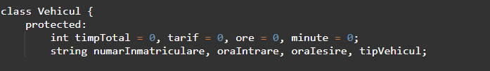
Fig. 1.1 – Clasa Vehicul cu atribute protected
În clasa Vehicul (Fig. 1.1) atributele sunt declarate cu modificatorul de acces protected, ceea ce permite accesul la ele doar din cadrul clasei sau al claselor derivate.
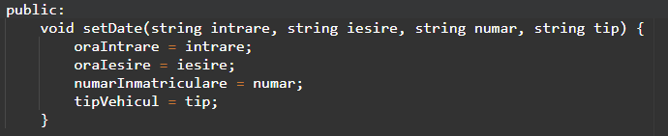
Fig. 1.2 – Metoda setter setDate()
Metoda setDate() (Fig. 1.2) este un setter — o metodă prin care se atribuie valori atributelor protejate ale clasei.
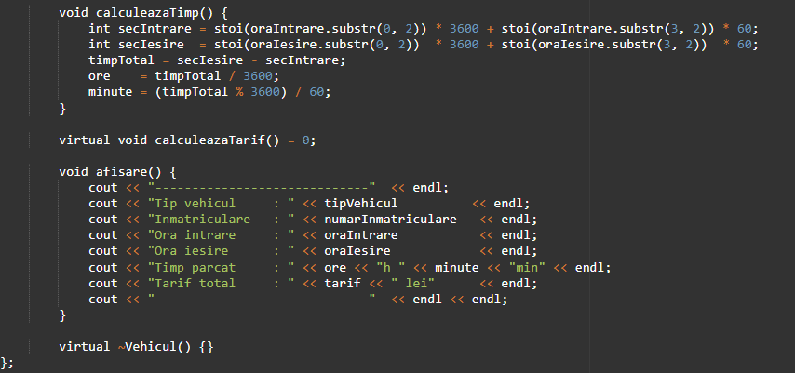
Fig. 1.3 – Metodele clasei de bază
Metoda calculeazaTimp() (Fig. 1.3) convertește orele de intrare și de ieșire din format string în valori numerice folosind funcția stoi().
Metodele calculeazaTarif() și ~Vehicul() sunt declarate ca virtuale, ilustrând conceptul OOP de polimorfism.
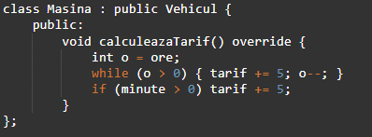
Destructorul ~Vehicul() este declarat virtual pentru a asigura eliberarea corectă a memoriei la ștergerea unui obiect printr-un pointer la clasa de bază.
Fig. 1.4 – Clasa derivată Masina
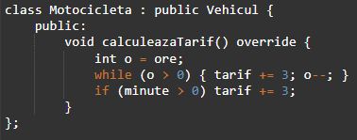
Clasa derivată Masina (Fig. 1.4) este moștenită din clasa de bază Vehicul. Metoda calculeazaTarif() este suprascrisă (override) și utilizează un while loop pentru a adăuga câte 5 lei pentru fiecare oră petrecută în parcare, plus 5 lei suplimentari dacă există minute rămase.
Fig. 1.5 – Clasa derivată Motocicleta
Clasa derivată Motocicleta (Fig. 1.5) urmează același principiu de moștenire din Vehicul. Metoda calculeazaTarif() este redefinită aplicând un tarif de 3 lei/oră, reflectând costul redus față de o mașină.
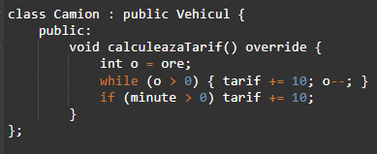
Fig. 1.6 – Clasa derivată Camion
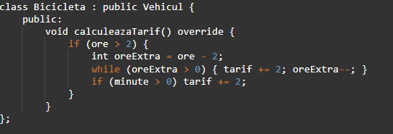
Clasa derivată Camion (Fig. 1.6) extinde de asemenea clasa de bază Vehicul. Tariful aplicat în calculeazaTarif() este de 10 lei/oră.
Fig. 1.7 – Clasa derivată Bicicleta
Clasa derivată Bicicleta (Fig. 1.7) introduce o logică diferită de tarifare: primele 2 ore de parcare sunt gratuite, iar fiecare oră suplimentară este taxată cu 2 lei. Metoda calculeazaTarif() verifică dacă durata depășește 2 ore și calculează tariful doar pentru orele în plus.
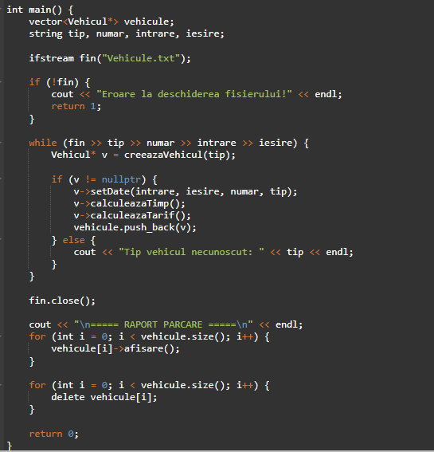
Fig. 1.8 – Funcția main() și citirea datelor din fișier
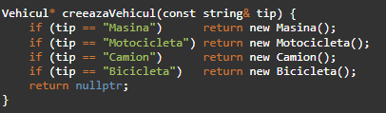
Fig. 1.9 – Funcția creeazaVehicul ș
În funcția main() (Fig. 1.8) se declară un vector de pointeri la clasa de bază Vehicul*. Datele sunt citite din fișierul text folosind fin >> tip >> numar >> intrare >> iesire, Pe baza tipului citit, este instanțiat obiectul corespunzător prin operatorul new, care alocă memorie în zona heap. Funcția ajutoare creeazaVehicul() (Fig 1.9) centralizează logica de instanțiere, menținând funcția main curată.
După citirea tuturor înregistrărilor, un al doilea loop parcurge vectorul și apelează metoda afisare() pentru fiecare vehicul, utilizând polimorfismul pentru a executa implementarea corectă. La final, memoria alocată dinamic este eliberată prin operatorul delete.

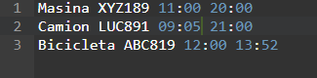
Rezultatele obținute în urma compilării programului
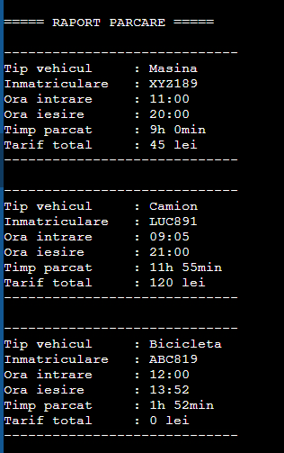

Concluzie
În cadrul acestei lucrări a fost implementat un sistem de gestionare a parcărilor publice utilizând principiile programării orientate pe obiecte în C++. Prin definirea clasei de bază Vehicul și a celor patru clase derivate, s-a realizat o modelare clară a diferitelor tipuri de vehicule și a comportamentului specific fiecăruia în ceea ce privește calculul tarifelor.
Bibliografie
Suport de curs OOP – Moraru Magdalena

